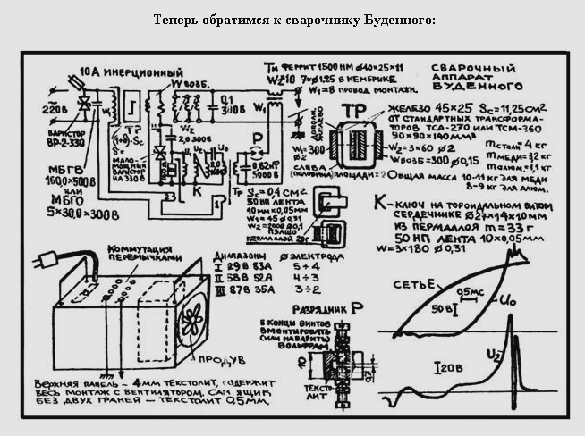
Теперь, можно не спеша поразмыслить. Если к твоим выводам добавит хлипкий предохранитель всего 10ам, сечение железа, то мне как электронщику становится тоскливо, полностью нерабочее решение! Но это только на первый взгляд, Буденный не простачек он мужик очень умный... Судя по конденсатору, его емкости и сопротивлению обмотки трансформатора, там крутится реактивной мощности от 4,5квт в бросках, может доходить и до 5,5квт Вопрос, предохранитель то на 10ам. С одной стороны, предохранитель слабый для такого решения, но тогда только одно, транс РЕЗОНАНСНЫЙ! Немного подумав нашел подтверждение, что это действительно резонансный сварочный аппарат!
Натолкнул на эту мысль варистор, он там 330в плюс реактивная мощность большая, сопоставив эти факты все стало на место. Резонансный трансформатор не потребляет от сети больше 10ам и Буденный это прекрасно знал! Дальше еще интересней, все думают, что дуга улучшена за счет высокочастотного осциллятора, но Буденный заложил совсем другой принцип, а именно подкачку силового колебательного контура! Когда я это осознал.
Взял транс ОСМ 0,63, сходил купил конденсатор на 160мкф на 1000в
и стал подбирать зазор на 4мм попал точно на 50 гц.
Когда подключил к латру и стал подымать напряжение получив на выходе 230в, измерил ток, он был чуть больше 24ампер! Другие замеры ты должна получить сама и это будет твой опыт. А вот для чего и как все это применить тема очень интересная, но не все сразу.
Все новые посты прочел, особого смысла на все отвечать времени нет. Первое, что бросается в глаза, вами непонята цель моего направления. Я не собирался из схемы Буденного получать СЕ.
Мое внимание привлекли всего две вещи, первая очень большая резонансная емкость 160мкф. Вторая причина применение импульсной раскачки данного резонансного трансформатора. Проведение первого опыта показало, что ток колебательном контуре большой и совпадает с моим ожиданием. Когда перешел к импульсной раскачке, не какие ухищрения не давали результатов! Но все же нашел решение...
С трансформатора резонансного вы не какого СЕ не получите, это только отдельная часть некоторой схемы. Второе, этот резонансный трансформатор надо научится раскачивать импульсами. Сразу выделится два направления, по одному кто-то из практикующих сможет сразу реализовать устройство с самозапиткой. Какая то часть практикующих пойдет обязательно в обход, но тоже со временем придет к решению. Внимание, не практикующие вообще не сдвинутся некуда они не увидят практически глазами нужного направления и говорильня их не к чему не приведет. Какими бы крутяками от науки они себя не позициони́ровали.
Это важное в моей подсказке,- можно увидеть, только нарабатывая свой опыт!
Что требуется, нужно сделать силовой колебательный контур и получить большой ток, с параметрами для емкости 160мкф и током в районе 25ам. И больше нечего. Потом, применяя любые приемы и решения, именно ИМПУЛЬСАМИ ТОКА раскачать силовой колебательный контур. Если это вами будет реализовано, то надо быть полным дубом в электронике, что бы не понять сути, видя осциллограмму данного процесса. Как пример.Это видео и показывает данный опыт.
Конденсатор проходной на 0,47мкф 1000в стоит для защиты от импульсной составляющей.
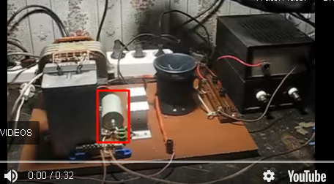
Транс импульсный смотрит на тебя, но глубоко его некто не захотел рассматривать, я от "скромности", не захотел подогревать к нему интерес...
Мне нужно сделать непрерывную генерацию энергии в устройстве без движущихся механических деталей.
Вот подсказка от Никола Тесла.
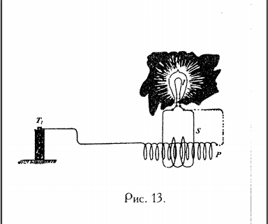
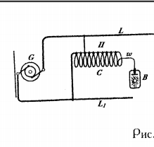
Вот красным цветом распределение напряжения
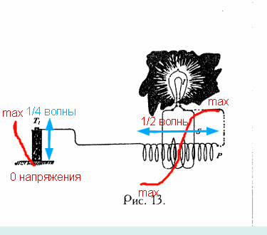
транса резонансного с него снимается энергия, сам резонансный трансформатор энергию не генерирует.
Бифилярный РЕЗОНАТОР, т.е. катушку намотанную двумя проводами сложенными
вместе (индуктивность равна нулю), два встречно включенных соленоида
с большой взаимоиндукцией в первом приближении можно рассматривать как короткозамкнутую длинную линию (КДЛ).
Естественно такая КДЛ имеет резонансы. Если длина такой
КДЛ равна l/4 то будем иметь резонас напряжения, что и наблюдали
в экспериментах под названием "АНОМАЛЬНОЕ ПОВЕДЕНИЕ БИФИЛЯРА".
Если длина КДЛ равна l/2 то будет резонанс токов, собственно то что искал Динатрон вместо фиолетовой лампочки со 100 KV.
Примемечательной особенностью такой КДЛ является отсутствие связи с
первичной обмоткой. В случае бифиляра индуктивность по прежнему равна нулю
и следовательно связи нет. В случае встречных соленоидов, которые имеют
небольшую величину остаточной индуктивности, небольшая связь будет.
В случае бифиляра будет сниматься энергия которая нигде не учтена,
но не больше подводимой
Если рекуперировать прямую подводимую то получим СЕ больше 1 но меньше 2.
Для получения СЕ больше 2 необходимо бифилярный резонатор возбуждать
Волновой Функцией одного из выбранных Миров а частота бифилярный резонатора должна быть настроена на частоту присущей только этой
выбранной Волновой Функции. Собственно и все
Это и есть прицип получения Халявы. Дальше регулируя степень приближения
используемой Волновой Функции к истиной Волновой Функции или частоту
использования такой Волновой Функции получаем столько энергии
сколько можем взять.
Генерировать Волновую Функцию можно самым разнообразным способом.
Наиболее простой, но очень ненадежный по степени управляемости,
это искровой разрядник.
Собственно этим и пользовался Тесла в начале своих экспериментов,
позже он заменил искровой генератор Волновой Функции на генератор на радиолампах.
Мосфет в ключевом режиме практически малопригоден.
Но с его помощью я все ж исследовал явления
на короткозамкнутой длинной линии в виде встречно включенных соленоидов.
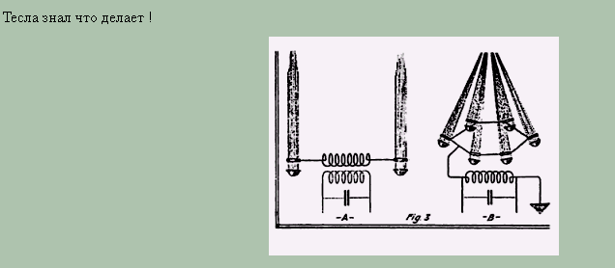
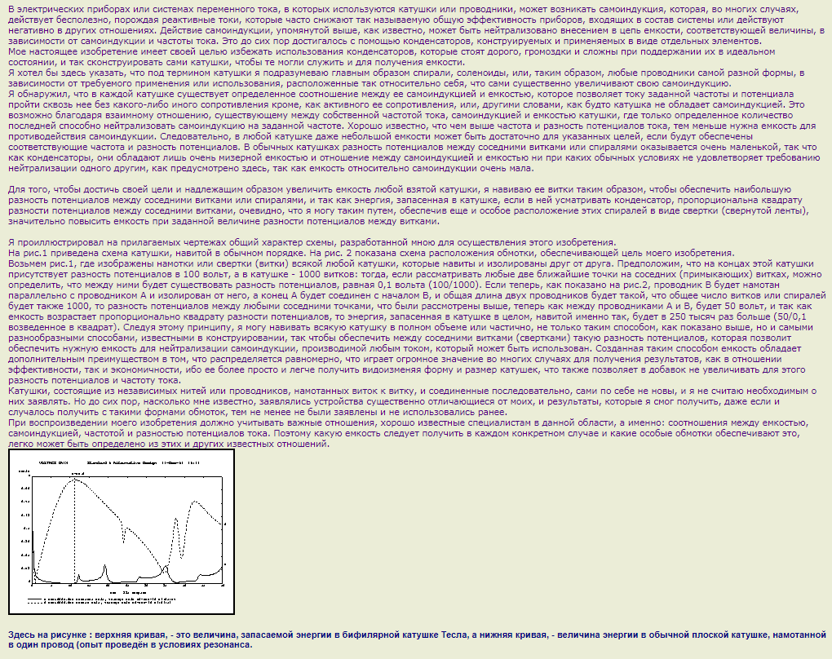
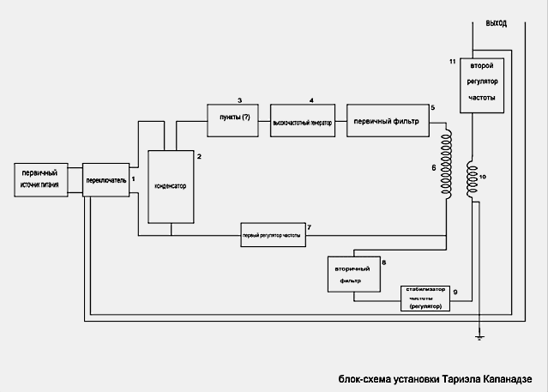
Это КВАДРАТУРНАЯ МОДУЛЯЦИЯ (пункты) стандарта ПАЛ. Там для помехоустойчивости один сигнал цветности по ВЧ составляющей инвертируется через каждую строку 180 градусов. Это решение я и переменил в данном видео. А вот,- что с этим делать??? Для вас большой вопрос... Я специально поставил акцент, что ВЧ имеет инверсию от строки к строке 180 градусов. Это мною выполненное условие. ПАЛ стандарт это подсказка для решения задачи.
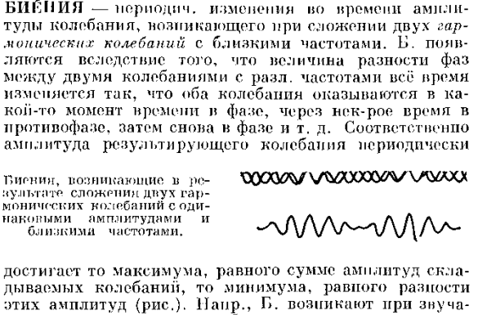
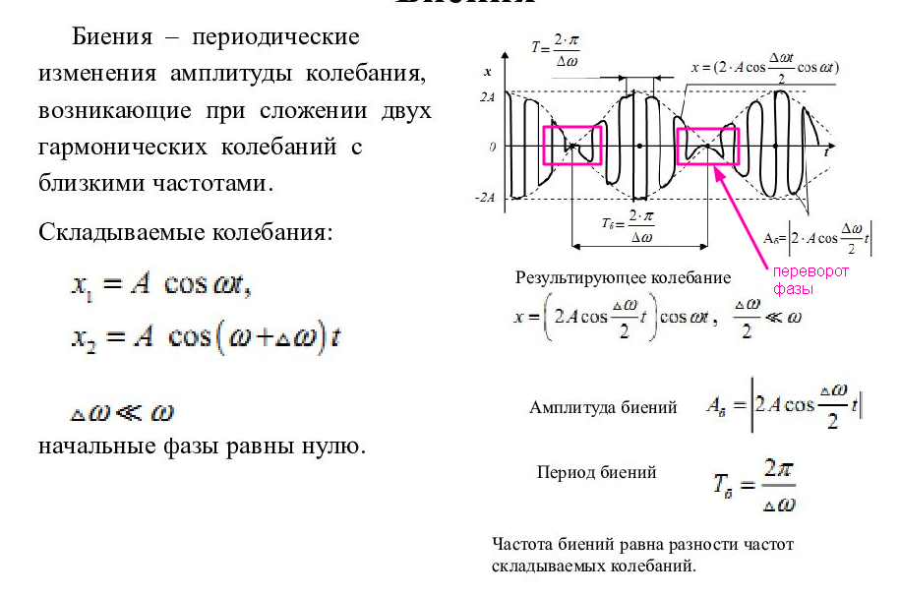
При биении двух частот нельзя получить стабильность фаз ВЧ переходов без кварцевой стабилизации и делителей частоты.
Решение которое он применил простое как нанайский бубен, стабильность фазы происходит автоматически и не какой подстройки не требует только частоту нужно изначально выставить очень точно но стабильность фазовых переходов очень важна.
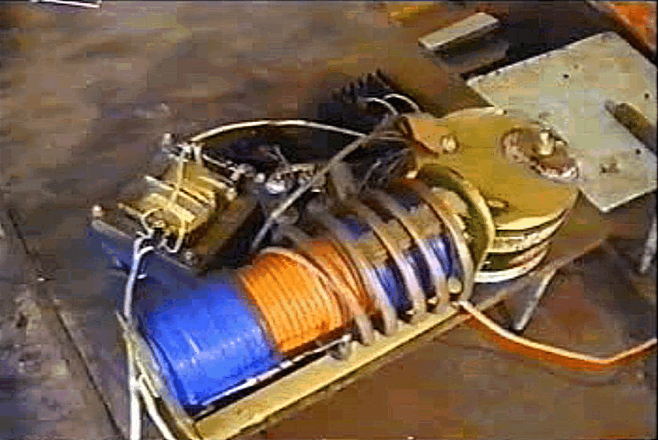
Фото, что ты там видишь, ящики с электронной аппаратурой? Он бедолага, что бы скрыть свое техническое детище закидывал всяким бутафорским хламом, что бы придать солидность установке и пустить всех по ложному направлению. У меня на видео, фаза ВЧ переходов стоит как вкопанная. Не каких устройств автоподстройки нет и кварцевой стабилизации тоже. Ищи другое решение...
Патент Тесла на бифилярную катушку утверждает, что катушка обладает огромным усилением. (250000 раз) Во первых если ты сама опытным путем проверила данную информацию то тогда перед тобой встает единственный вопрос, Как ее снять эту тобой усиленную энергию? То-есть ты упрешься чисто в инженерную задачу.
Любое решение резонансное имеющее нестабильность в работе создаст кучу проблем. Мне удалось преобразовать очень простым путем, но для этого потребовалась стабильность ВЧ фазы. Ты естественно можешь искать свое решение, но будет ли оно проще по реализации, будет понятно только после того как ты его найдешь.
Но для начала,- ты сама для себя должна опытным путем убедится, что заявления дедавани о том, что подашь то и получишь по выходу, нечего не стоят, за одно опровергая закон сохранения энергии.
Не хранить не запасать нечего не надо, свободных электронов в металлах таких как медь, алюминий которыми мотаются бифилярные катушки, не поддаются расчету или они для нашего мышления нечего не говорят. А нам зачем их считать? Главное их там несметное количество, и всегда на месте.
Энергии полно в бифилярной катушки Никола Тесла, вопрос снятия только в ПРЕОБРАЗОВАНИИ.
Сейчас вся "элита" прозреет, и не только на скифе..
ЭЛЕКТРОН,- самая универса́льная частица в природе, есть на всех уровнях строения материи. Электрон по сути, заполняет всю вселенную!! Надо быть очень зомбированным, что бы не понимать это.
ЭНЕРГИЯ,- это процесс перемещения материального носителя. Пример: Вода, ветер, электрон имеет массу и является материальным телом, так - что вполне сгодится для процесса перемещения, то-есть получения энергии - которая совершает,- работу.
На видео моем катушка соединена последовательно с источником. Добротность Q=300
усиление по напряжению в резонансе. Ток остался напряжение в 300 раз возросло. Катушка непростая, она еще и ток усиливает называется она БИФИЛЯРНАЯ КАТУШКА Никола Тесла.


